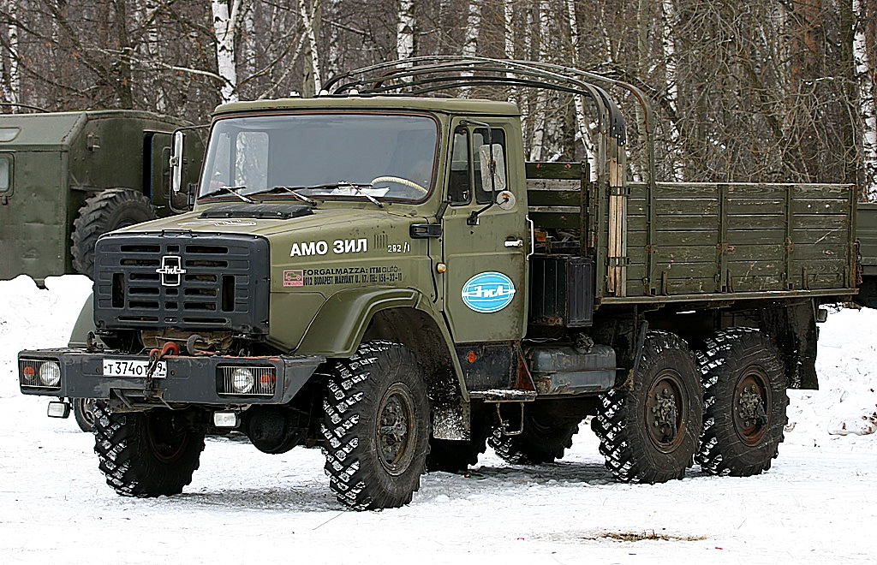
02-229 ЗиЛ-433420 6х6 вседорожный бортовой грузовик гп 3.75 тн, полный вес прицепа до 4.2 тн, мест 3 и 24 в кузове, снаряжённый вес 7.12 тн, полный вес 11.17 тн, ЗиЛ-6451 170 лс, 85 км/час, мелкими партиями, всего 861 экз., АМО ЗиЛ 1995-2006/2012 г.

Из книги «Завод и люди.» 1916–2016: В 3 томах. Т. 3: Сдача позиций / авторы проекта, сост. В.Г. Мазепа, М.А. Шелепенков; под ред. М.А. Шелепенкова, А.В. Курковой. – Москва: Московский политехнический университет, 2016. Серьезный труд! Особенно полезно сторонникам «западной демократии.»
«За 1992−96 г. число работников на АМО ЗиЛ уменьшилось со 102 406 до 49 460 человек,
в том числе на головном заводе − с 53 047 до 24 710 человек. В 2006 году на заводе работали всего 9 828 человек, в том числе 5 784 рабочих, в 2010 году – 6 674 человек, в том числе 3 581 рабочих.
Производство автомобилей в целом по АМО ЗиЛ: 1992 г. – 148 180 шт., 1993 г. – 108 872 шт., 1994 г. – 29 760 шт., 1995 г. – 11 116 шт., 1996 г. – 8 602 шт.(и понесенных убытков в размере 980,7 млрд рублей.)
За 6 лет (1997−2002) произведено 117 597 автомобилей, или в среднем 19 599 шт. в год.
За 8 лет (2003−2010) произведено 57 585 автомобилей, или в среднем 7 198 шт. в год.
2011 - 1 264, 2012 - 969.
Июль 2012. Сборка последнего автомобиля на главном конвейере. Им стал ЗиЛ-432930
Для понимания состава годового выпуска по моделям. Итоги работы АМО ЗиЛ в 1996 г.
В целом по АМО ЗиЛ произведено 8 602 грузовика, в том числе на головном заводе − 7 201 шт., остальные − на дочернем предприятии УАМЗ. Большую часть выпуска составили автомобили ЗиЛ-433360 (шасси автомобиля ЗиЛ-130 с кабиной и оперением ЗиЛ-4331), именуемые «Комби», − 4 823 шт.. Далее по убыванию: ЗиЛ-5301 (1 348 шт.), ЗиЛ-431410 (821 шт.), 3ИЛ-131 (582 шт.), ЗиЛ-4331 (293 шт.), ЗиЛ-133 (194 шт.), ЗиЛ-4331 с двигателем «Катерпиллер» (70 шт.), ЗиЛ-433420 (21 шт.).
Выпуск о годам шт.: 1995 - 30, 1996 - 21, 1997 - 109, 1998 - 21, 1999 - 27, 2000 - 52, 2001 - 71, 2002 - 58, 2003 - 52, 2004 - 85, 2005 - 158, 2006 - 26, 2007 - 24, 2008 - 6, 2009 - 3, 2010 - 0, 2011 - 0, 2012 - 118. Итого 861 шт.
Опытные ЗиЛ-132, ЗиЛ-4334 шт.: 1977 - 1, 1984 - 3, 1985 - 3, 1986 - 3, 1987 - 4, 1988 - 5, 1989 - 1, 1991 - 4. Итого 24 шт.»

Длительного времени главным «героем» военной программы завода им. Лихачева И. А. являлся ЗиЛ-131 и его различные модификации. Вместе с тем, машина, выпускаемая с 1967 г., перестала отвечать целому ряду современных требований. Внедорожник нуждался в серьезном улучшении экономических характеристик, повышении надежности и долговечности.
Еще в первой половине 1980-х годов на заводе им. Лихачева начались работы по созданию новой линейки грузовых автомобилей ЗиЛ-132 на базе модели ЗиЛ-131Н. Именно они привели к созданию грузовика ЗиЛ-433410, опытный образец которого появился в 1990 году. Эта машина совмещала шасси ЗиЛ-131 и кабину автомобиля ЗиЛ-4331, выпуск которого начался в 1987 году.
Серийное производство автомобиля ЗиЛ-4334 началось в 1995 году, в серию он был запущен сразу в двух вариантах: бортового грузовика с обозначением 433420 и шасси под индексом 433422. Первый из них способен перевозить в тентованном кузове 3750 кг груза или 24 человек на трех откидных скамейках. Второй используется для монтажа специальных кузовов и военного снаряжения массой до 4450 кг. Обе машины могут буксировать прицепы полной массой до 4200 кг. Эти машины можно назвать первым поколением грузовика, они были оснащены армейским многотопливным двигателем ЗиЛ-6451.
Все машины первого поколения оснащались армейским дизельным двигателем ЗиЛ-6451. Это V-образный мотор мощностью 170 л. с., с восемью цилиндрами и объемом 8,74 литра, и, по сути, он является немного измененным и дефорсированным вариантом мотора ЗиЛ-645. Двигатель способен работать на топливе различных типов и марок, что, несомненно, можно назвать серьезным преимуществом автомобиля. В топливный бак можно заливать не только солярку, но и бензин А-72, авиационный керосин и даже смеси, состоящие из разных марок бензина и дизеля. Мощности двигателя хватает на разгон грузовика полной массой 11170 кг до скорости 85 км/ч, преодоления подъема с углом 35° и форсирования водных препятствий глубиной до 1,4 метра.
У одиночной машины запас хода равен 1300 км, у автопоезда – 1000 км. На низшей передаче машина устойчиво двигается со скоростью около 3,5 км/ч.
Жидкостный подогреватель обеспечивает автоматическое поддержание заданной температуры в системе охлаждения и кабине при длительных стоянках с неработающим мотором. Топливо подается из общей системы питания автомобиля, а его расход не более 1 кг в час.
Интересной новинкой явилось автоматическое управление включением переднего моста при переходе на первую передачу раздаточной коробки. Для повышения тягового усилия при движении в тяжелых условиях ведущие мосты снабжены принудительной блокировкой.
Механизм отбора мощности в 60 л.с. может быть использован для привода всевозможных устройств, если шасси используется для установки специализированного оборудования.
Весьма полезной новинкой, примененной в тормозной системе, явился влагомаслоотделитель, предназначенный для очистки сжатого воздуха в пневматическом приводе.
Трехместная просторная кабина снабжена собственной торсионной подвеской и гидроамортизаторами. Сиденье водителя, подушка и спинка которого могут изменять свое положение, оборудовано индивидуальным механизмом подрессоривания с регулируемой жесткостью. Кабина обладает хорошей термо- и шумоизоляцией. Расположение, форма органов управления и приборов удобны для пользования и отвечают требованиям эргономики. Для пассажиров кабине установлен двухместный диван.
Высокая плавность хода обусловлена применением рессорной подвески с амортизаторами двухстороннего действия спереди и рессорно-балансирной подвески с продольными направляющими элементами на двух задних мостах. Интегральное оперение, включающее капот и крылья, легко откидывается вперед, обеспечивая хороший доступ к силовому агрегату и обслуживающим его системам.
В условиях бездорожья хорошим подспорьем служит тросовая лебедка усилием 5 тонн, устанавливаемая по заказу.
В 2000 году для проверки работы автомобиля в разных условиях группу из трех ЗиЛ-4334 отправили в кругосветный автопробег по маршруту: Москва-Дальний Восток-Северная Америка-Европа-Калининград-Москва. Общая длина маршрута составила 45 тыс. км.
В 2002 году серийные автомобили стали оснащаться новыми двигателями, которые соответствовали нормам Евро-2 и Евро-3. Кроме того, в это же время была представлена модификация ЗиЛ-4334КО, оборудованная спальным местом за сидением водителя.
На базе ЗиЛ-4334 были созданы рукавный автомобиль АР-2-61ВР, а также автоцистерна АЦ-3,0-40-3ВР. В 2002 году была закончена разработка семейства полноприводных пожарных автоцистерн ЗиЛ-433474 с бензиновым ЗиЛ-509.10 и ЗиЛ-433424 с дизельным ЗиЛ-645 двигателями. Несмотря на то, что технологическая оснастка для изготовления автоцистерн на 90 % была изготовлена, и на ней даже было собрано два кузова, пожарные автоцистерны
ЗиЛ-433474 и ЗиЛ-433104М так и остались опытными образцами.

Технические характеристики бортового ЗиЛ-433430, ЗиЛ-433420*
Колесная формула |  | 6х6
Масса перевозимого груза, кг |  | 3750
Масса снаряженного автомобиля, кг |  | 7120
Распределение нагрузки на дорогу от снаряженной массы через шины, Н (кгс) | передних колес | 37400 (3740)
 | задней тележки | 33800 (3380)
Допустимая полная масса автомобиля, кг |  | 11170
Распределение нагрузки на дорогу от полной массы через шины, Н (кгс) | передних колес | 40400 (4040)
 | задней тележки | 71300 (7130)
Допустимая полная масса буксируемого прицепа, кг |  | 4200
Полная масса автопоезда, кг |  | 15370
Внутренние размеры платформы, мм | длина | 3600
 | ширина | 2322
 | высота бортов | 346
Радиус поворота, м |  | 10,2
Максимальная скорость, км/ч |  | 85
Контрольный расход топлива при V=60 км/ч, л/100 км |  | 24
Вместимость топливных баков, л |  | 2 x 170
* ЗиЛ 433420 - модификация для министерства обороны.

Двигатель бортового грузовика ЗиЛ-433430, ЗиЛ-433420
Модель двигателя | ЗиЛ-6451
Тип двигателя | дизельный
Число и расположение цилиндров | V8
Рабочий объем, л | 8,74
Степень сжатия | 18,5
Мощность, л.с. (кВт) | 170 (125) при 2800 мин.⁻¹
Крутящий момент, кгс·м (Н·м) | 50 (490) при 1400-1600 мин.⁻¹

Стандартное оборудование ЗиЛ-433430

Предпусковой подогреватель
- Жидкостной, тип 15.8106, с автоматическим поддержанием режима подогрева и температуры в кабине.

Сцепление
- Однодисковое, герметизированное.
- Диаметр ведомого диска 380 мм.
- Привод гидравлический с пневмоусилителем.

Коробка передач
- Пятиступенчатая.
  - Передаточные числа коробки передач: первой - 6,39, второй - 3,56, третьей - 2,14, четвертой - 1,23, пятой - 1,00, заднего хода - 5,75
- Синхронизаторы на II, III, IV, V передачах.
- Управление коробкой передач - качающимся рычагом.
- Допускается отбор мощности от правого люка до 22 кВт.

Ведущие мосты
- Двухступенчатые с проходным промежуточным мостом.
- Главная передача - двойная, с парой спирально-конических и парой косозубых цилиндрических шестерен.
- Общее передаточное число - 6,73.
- Дифференциалы шестеренчатые, конические с четырьмя сателлитами.
- Привод ведущих колес переднего моста через полуоси с шарнирами равных угловых скоростей.

Раздаточная коробка
- Двухступенчатая с муфтой включения переднего моста.
- Передаточные числа: 2,08 и 1,00.
- Управление передачами рычагом через систему тяг.
- Электропневматический привод включения переднего моста.
- Допускается отбор мощности от верхнего люка до 44 кВт.

Карданная передача
- Четыре карданных вала: привода раздаточной коробки, среднего, заднего и переднего мостов.
- Каждый карданный вал с шлицевым соединением и двумя шарнирами на игольчатых подшипниках.

Колеса и шины ЗиЛ 433430
- Колеса дисковые, 228Г-508.
- Шины диагональные, камерные, 14,75/80R20 модели М-93 или радиальные 12.00R20 модели КИ-113 с регулируемым давлением.

Рулевое управление
- Рулевой механизм с гидравлическим усилителем.
- Рабочая пара - винт с гайкой на циркулирующих шариках.
- Передаточное число - 20.

Тормозная система
- Тормозные механизмы барабанного типа с двумя внутренними колодками и разжимным кулаком, установленные на всех колесах.
- Стояночный тормоз барабанного типа с двумя внутренними колодками, разжимным кулаком, установлен на раздаточной коробке.
- Тормозной привод пневматический, раздельный на каждый мост.

Система электрооборудования
- Однопроводная, с номинальным напряжением 24 В.
- Стартер напряжением 24 В, с электромагнитным тяговым реле и дистанционным управлением.
- Две аккумуляторные батареи напряжением 12 В.
- Генератор переменного тока со встроенным выпрямителем.

Система регулирования давления воздуха в шинах
- С подводом воздуха через полуоси.

Тяговая лебедка
- Горизонтальная с червячным редуктором.
- Привод карданным валом от коробки отбора мощности.

Кабина ЗиЛ-433430
- Трехместная, двухдверная.
- Сиденье водителя отдельное, имеет механизм подрессоривания с регулируемой жесткостью в зависимости от массы водителя. Кроме того, регулируется положение в продольном направлении, а также углы наклона спинки и подушки.
- Пассажирское сиденье двухместное нерегулируемое.
- Стеклоочиститель трехщеточный с электрическим приводом.
- Омыватель ветрового стекла - насос с электроприводом.

Платформа
- Деревянная с откидным задним бортом.
- Откидные решетки со встроенными скамейками на боковых бортах.
- Съемные дуги с тентом и средняя скамейка со спинкой.
- Всего 24 посадочных места.

